Quadro Compact met verse features
Nieuwe comfortzones in de koelkast
Koelkasten zijn tegenwoordig veel meer dan simpele apparaten om levensmiddelen in te bewaren. Handige features helpen om het dagelijkse leven van de consument in de keuken steeds aangenamer te maken. Hettich levert hieraan een bijdrage als innovatieve aanbieder van oplossingen voor de koelzone. De producent heeft zijn productreeks Quadro Compact nu zinvol uitgebreid: het actuele programma volledig uittrekbare ladegeleiders voor vershoudvakken verrast door nieuwe, intelligente functies voor ergonomisch werken, een volledig overzicht en comfortabel bereikbare levensmiddelen in de koelkast.

Met 20, 40, 60 of 80 kg belading biedt de productreeks
Quadro Compact mogelijkheden voor het complete ladenportfolio in de koelkast – van het kleine, inliggende vershoudvak tot de grote, brede frontlade. De volledig uittrekbare ladegeleiders van Hettich overtuigen door hun rustige, soepele loopeigenschappen en uitstekende zijdelingse stabiliteit. Verder zorgt demping
Silent System voor een gecontroleerd zacht sluitproces. De
Quadro Compact-reeks biedt nieuwe, slimme features voor vershoudvakken. Die erbij helpen om de werkzaamheden in de keuken nogmaals aanzienlijk te verlichten.

Perfect synchroon ook in XL: parallel systeem
Duidelijk meer comfort speciaal voor grote formaten biedt het parallelle systeem van Quadro Compact. Hiermee laten zelfs de extra grote frontladen zich zonder krachtsinspanning openen of sluiten – een lichte vingerdruk al voldoende. Het parallelle systeem van Hettich voert de perfecte synchronisatie op de achtergrond uit. Voor de noodzakelijke zijdelingse stabiliteit en een rustige loop zorgt een treksysteem met ommantelde draadkabels. Effectief beschermd tegen vervuiling of verijzing, kan het parallelle systeem zijn bijzondere kwaliteiten nu betrouwbaar ontplooien: elegante soepele loop en extreem rustige loopeigenschappen voor vershoudvakken met verschillende inbouwdiepte. En dankzij de meer dan volledig uittrekbare functie heeft de consument na de eenvoudige opening een volledig overzicht over alle uitstekend bereikbare voorraden.

Geweldig: ontgrendelingstechniek voor vershoudvakken
Voor keukenprofessionals die efficiënt werken en graag alles in één keer afhandelen, heeft Hettich natuurlijk ook de passende oplossing paraat: met behulp van de praktische Quadro Compact ontgrendelingstechniek aan de frontkap kunnen vershoudvakken nu in zijn totaliteit uit de koelkast worden genomen en met inhoud naar de keukenwerkplek worden gedragen. Zodat alle ingrediënten daar staan waar ze nodig zijn. – En het snijden van groenten kan beginnen! De slimme ontgrendeling is verkrijgbaar voor de ladevarianten Quadro Compact FE 20 en FE40.

Dubbel meer opbergruimte: Quadro Compact 2 in a line
Ook een slim idee voor de keukenplanning: als alternatief voor de klassieke koelkast met draaideur kunnen uittrekwagens direct onder het werkblad worden ingebouwd. Dankzij de uitgekiende techniek van Quadro Compact 2 in a line wordt hierbij ook de moeilijk bereikbare opbergruimte optimaal benut voor koelvoorraden: bij het uittrekken van de uittrekwagen komt een tweede, onderliggende box automatisch mee omhoog en kan de inhoud heel eenvoudig worden uitgenomen.

Elegante afwerking: comfort voor wijnkoelkasten
Voor wijnliefhebbers is de juiste manier van bewaren op de goede temperatuur een must om optimaal te kunnen genieten van hun wijn. Wie dan niet de beschikking heeft over een wijnkelder, kan in plaats daarvan een wijnkoelkast aanschaffen. Ook hier wordt de Quadro Compact gebruikt: door zijn elegante, donkere verschijning, de rustige, soepele loop en de optionele features als Silent System of Stay Close is ladegeleider Quadro Compact FE 20 bij uitstek geschikt voor wijnplateaus. Proost!

U kunt het onderstaande fotomateriaal downloaden via https://web.hettich.com/nl-nl/pers.jsp
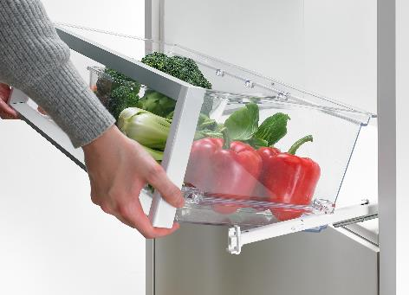
P88_a
Met behulp van de Quadro Compact ontgrendelingstechniek kunnen vershoudvakken in zijn totaliteit uit de koelkast genomen en met inhoud naar de keukenwerkplek gedragen worden.
Foto: Hettich
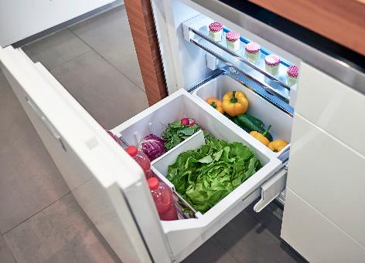
P88_b
Koelkast 2.0 met Quadro Compact 2 in a line: bij deze uittreklade schuift er een tweede box mee omhoog, waardoor levensmiddelen comfortabel bereikbaar worden.
Foto: Hettich
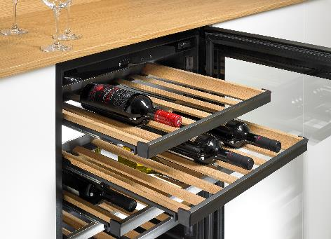
P88_c
Donker uiterlijk en soepele loop: de Quadro Compact FE 20 is bij uitstek geschikt voor wijnplateaus.
Foto: Hettich

